Manual de Implementación

Software punto de venta
Creado por: Jhoan Manuel
Fecha: 29 de abril de 2026

Tabla de contenido
Contenido 1
Contenido 2

BIENVENIDA

Este es el manual de usuario con soporte técnico de venta creado en Python. A través de este documento se muestran las diferentes pantallas del sistema, para poder darles su uso correcto. Se explica como registrar productos y ventas. También como obtener el ticket de venta y las configuraciones del mismo.
Al final de este documento aparece una ficha técnica, con los requerimientos de equipo de computo necesarios para que el software funcione adecuadamente.

SOBRE ESTE SOFTWARE

Para la acreditación del modulo 1: desarrolla software, es necesario construir un software en el submódulo Codifica Software de Aplicación, y documentar el mismo en el submódulo Implementa Software de Aplicación. Es por esto, que es manual es el producto final de submódulo III.

MENU PRINCIPAL
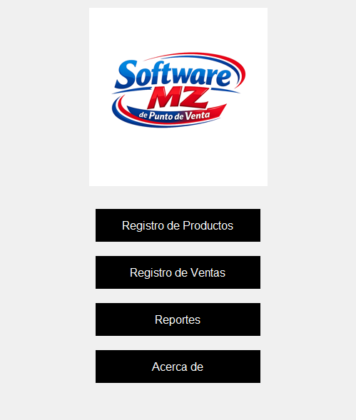 opciones disponibles:
- Registro de Productos: Permite agregar, editar y consultar los productos disponibles en el sistema.
- Registro de Ventas: Facilita la captura y control de las ventas realizadas.
- Reportes: Genera reportes de ventas y productos para análisis.
- Acerca de: Muestra información general del sistema.

